中国共产党第十九届中央委员会

第七次全体会议公报

（2022年10月12日中国共产党第十九届中央委员会

第七次全体会议通过）

中国共产党第十九届中央委员会第七次全体会议，于2022年10月9日至12日在北京举行。

出席全会的有中央委员199人，候补中央委员159人。中央纪律检查委员会委员和有关负责同志列席会议。

全会由中央政治局主持。中央委员会总书记习近平作了重要讲话。

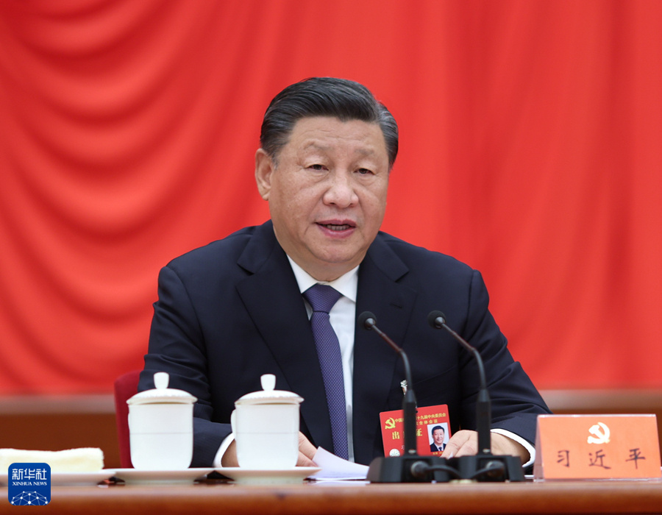全会决定，中国共产党第二十次全国代表大会于2022年10月16日在北京召开。

中国共产党第十九届中央委员会第七次全体会议，于2022年10月9日至12日在北京举行。中央委员会总书记习近平作重要讲话。新华社记者鞠鹏摄

全会听取和讨论了习近平受中央政治局委托作的工作报告。全会讨论并通过了党的十九届中央委员会向中国共产党第二十次全国代表大会的报告，讨论并通过了党的十九届中央纪律检查委员会向中国共产党第二十次全国代表大会的工作报告，讨论并通过了《中国共产党章程（修正案）》，决定将这3份文件提请中国共产党第二十次全国代表大会审查和审议。习近平就党的十九届中央委员会向中国共产党第二十次全国代表大会的报告讨论稿向全会作了说明，王沪宁就《中国共产党章程（修正案）》讨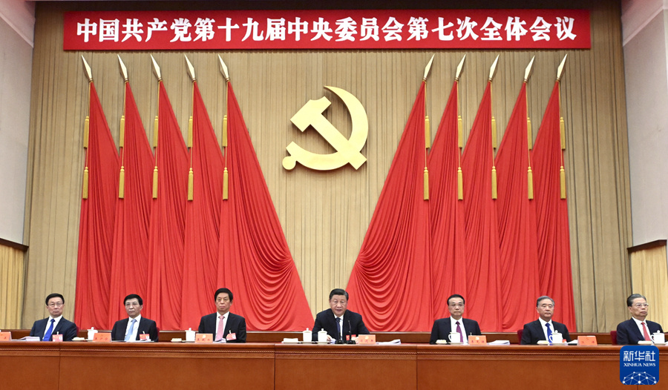论稿向全会作了说明。

中国共产党第十九届中央委员会第七次全体会议，于2022年10月9日至12日在北京举行。这是习近平、李克强、栗战书、汪洋、王沪宁、赵乐际、韩正等在主席台上。新华社记者谢环驰摄

全会充分肯定党的十九届六中全会以来中央政治局的工作。

一致认为，一年来，面对复杂严峻的国际环境和艰巨繁重的国内改革发展稳定任务，中央政治局全面贯彻习近平新时代中国特色社会主义思想，团结带领全党全军全国各族人民，弘扬伟大建党精神，坚持稳中求进工作总基调，落实疫情要防住、经济要稳住、发展要安全的要求，统筹新冠肺炎疫情防控和经济社会发展，统筹发展和安全，毫不放松抓好常态化疫情防控，推动高质量发展，深化改革开放，发展全过程人民民主，加强宣传思想文化工作，突出保障和改善民生，推进生态文明建设，加快国防和军队现代化步伐，积极开展中国特色大国外交，推进全面从严治党，成功举办北京冬奥会、冬残奥会，隆重庆祝香港回归祖国25周年，坚决开展反分裂、反干涉重大斗争，妥善应对乌克兰危机带来的风险挑战，着力保持平稳健康的经济环境、国泰民安的社会环境、风清气正的政治环境，推动党和国家各项事业取得新的重大成就，为召开党的第二十次全国代表大会创造了良好条件。

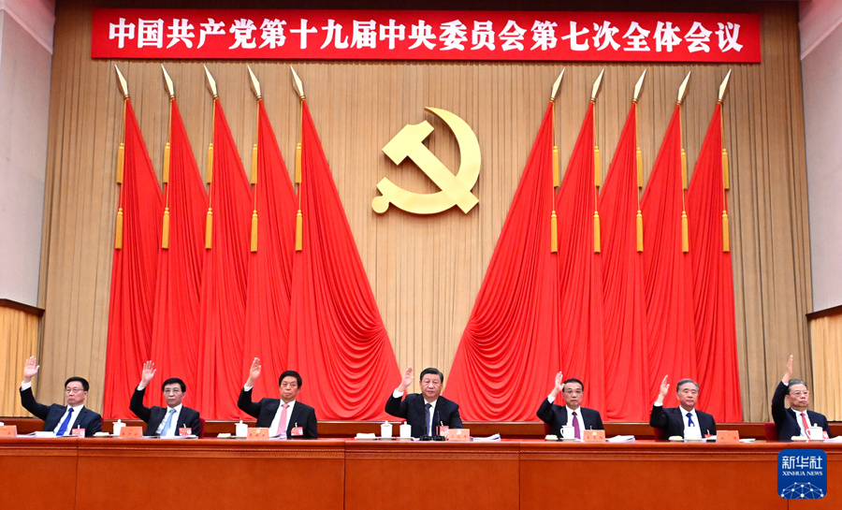中国共产党第十九届中央委员会第七次全体会议，于2022年10月9日至12日在北京举行。这是习近平、李克强、栗战书、汪洋、王沪宁、赵乐际、韩正等在主席台上。新华社记者谢环驰摄

全会总结了党的十九大以来5年的工作。一致认为，党的十九大以来的5年，是极不寻常、极不平凡的5年。5年来，以习近平同志为核心的党中央高举中国特色社会主义伟大旗帜，全面贯彻党的十九大和十九届历次全会精神，坚持马克思列宁主义、毛泽东思想、邓小平理论、“三个代表”重要思想、科学发展观，全面贯彻习近平新时代中国特色社会主义思想，团结带领全党全军全国各族人民，统揽伟大斗争、伟大工程、伟大事业、伟大梦想，统筹推进“五位一体”总体布局，协调推进“四个全面”战略布局，统筹新冠肺炎疫情防控和经济社会发展，统筹发展和安全，坚持稳中求进工作总基调，全力推进全面建成小康社会进程，完整、准确、全面贯彻新发展理念，着力推动高质量发展，主动构建新发展格局，蹄疾步稳推进改革，扎实推进全过程人民民主，全面推进依法治国，积极发展社会主义先进文化，突出保障和改善民生，集中力量实施脱贫攻坚战，大力推进生态文明建设，坚决维护国家安全，防范化解重大风险，保持社会大局稳定，大力度推进国防和军队现代化建设，全方位开展中国特色大国外交，全面推进党的建设新的伟大工程。如期打赢脱贫攻坚战，完成全面建成小康社会的历史任务，实现第一个百年奋斗目标，迈上全面建设社会主义现代化国家新征程，向第二个百年奋斗目标进军。隆重庆祝中国共产党成立100周年、中华人民共和国成立70周年，制定第三个历史决议，在全党开展党史学习教育，号召全党学习和践行伟大建党精神。坚持人民至上、生命至上，开展抗击新冠肺炎疫情人民战争、总体战、阻击战，最大限度保护了人民生命安全和身体健康。依照宪法和基本法有效实施对特别行政区的全面管治权，落实“爱国者治港”原则，香港局势实现由乱到治的重大转折。坚持一个中国原则和“九二共识”，展示了我们维护国家主权和领土完整、反对“台独”的坚强决心和强大能力。坚持国家利益为重、国内政治优先，保持战略定力，发扬斗争精神，在斗争中维护国家尊严和核心利益，牢牢掌握了我国发展和安全主动权。5年来，以习近平同志为核心的党中央审时度势、守正创新，敢于斗争、善于斗争，团结带领全党全军全国各族人民有效应对严峻复杂的国际形势和接踵而至的巨大风险挑战，以奋发有为的精神把新时代中国特色社会主义不断推向前进，攻克了许多长期没有解决的难题，办成了许多事关长远的大事要事，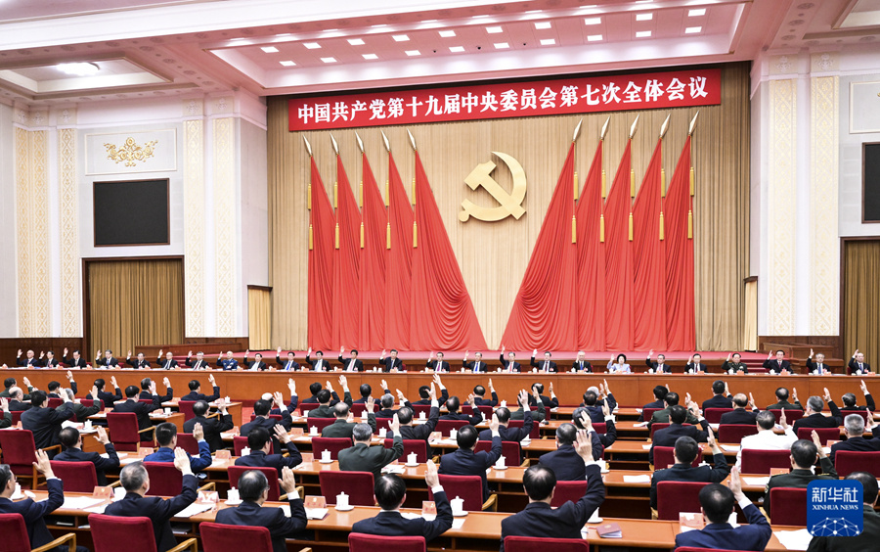推动党和国家事业取得举世瞩目的重大成就。

中国共产党第十九届中央委员会第七次全体会议，于2022年10月9日至12日在北京举行。中央政治局主持会议。新华社记者燕雁摄

全会强调，党的十九大以来5年党和国家事业的重大成就，是在以习近平同志为核心的党中央坚强领导下、在习近平新时代中国特色社会主义思想指引下全党全国各族人民团结奋斗取得的。党确立习近平同志党中央的核心、全党的核心地位，确立习近平新时代中国特色社会主义思想的指导地位，反映了全党全军全国各族人民共同心愿，对新时代党和国家事业发展、对推进中华民族伟大复兴历史进程具有决定性意义。全党要深刻领悟“两个确立”的决定性意义，增强“四个意识”、坚定“四个自信”、做到“两个维护”，更加紧密地团结在以习近平同志为核心的党中央周围，全面贯彻习近平新时代中国特色社会主义思想，踔厉奋发、勇毅前行，为全面建设社会主义现代化国家、全面推进中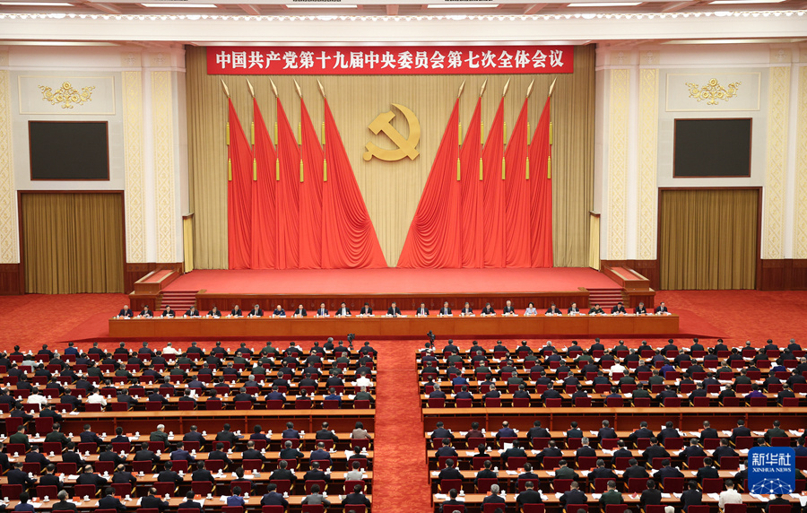华民族伟大复兴而团结奋斗。

中国共产党第十九届中央委员会第七次全体会议，于2022年10月9日至12日在北京举行。新华社记者丁海涛摄

全会总结了党的十九届中央纪律检查委员会的工作。一致认为，在以习近平同志为核心的党中央坚强领导下，各级纪律检查委员会忠实履行党章赋予的职责，坚决贯彻党的自我革命战略部署和全面从严治党战略方针，持之以恒落实中央八项规定精神，严明政治纪律和政治规矩，坚决维护党中央权威和集中统一领导，强化政治监督，深化政治巡视，推动落实全面从严治党政治责任，整治群众身边的不正之风和腐败问题，一体推进不敢腐、不能腐、不想腐，推动反腐败斗争取得压倒性胜利并全面巩固，完善党和国家监督体系，深化纪检监察体制改革，提高规范化法治化正规化水平，建设忠诚干净担当的纪检监察队伍，纪检监察工作高质量发展取得新成效。

全会按照党章规定，决定递补中央委员会候补委员马国强、王宁、王伟中为中央委员会委员。

全会审议并通过了中共中央纪律检查委员会关于傅政华、沈德咏、李佳、张敬华严重违纪违法问题的审查报告，确认中央政治局之前作出的给予傅政华、沈德咏、张敬华开除党籍处分，给予李佳撤销党内职务处分。

全会分析了当前形势和任务，深入讨论了新时代新征程坚持和发展中国特色社会主义、全面建设社会主义现代化国家的若干重大问题，为召开党的第二十次全国代表大会作了充分准备。